100年台日技術合作日本專家來台指導

「日本糧食安全保障之政策及潛在糧食自給率之估算」成果報告

行政院農業委員會

100年9月
日本糧食安全保障之政策及潛在糧食自給率
之估算」成果報告

目次
壹、前言…………………………………………………...………….1
貳、行程規劃與安排…………………………………………...…….1
參、「日本農業與糧食安全政策」座談會及專家座談會……...…...2
肆、日本農業與糧食安全政策內容………………………...…...…..4
伍、日本農業政策與糧食安全政策可借鏡之處及對我國之啟示…8
陸、結語……………………………………………………..….…….9
附表1 日本專家來台指導行程表…………………………………10
附表2 100年台日技術合作計畫邀請日本專家來台服務指導日
程表………………………………………………………...11
附表3 「日本農業與糧食安全政策」座談會議….……………...12
附表4 「日本農業與糧食安全政策」專家座談會議……….…...14
附表5 參訪行程………………………….………………………...14
附錄1、日本專家來台指導活動照片………………………………15
附錄2、「日本農業與糧食安全政策」座談會會議資料...………...19

壹、前言
近年來國際間環境變化劇烈，受全球氣候變遷及氣候異常、世界人口增加及新興國家糧食需求增加、石油價格上漲及投機炒作等因素影響，國際糧食供應緊絀，糧食供應來源具高度不穩定與風險性，引發國際間對糧食安全持高度關注，國內各界亦表達關切與重視。
為因應此國際情勢，農委會於2011年5月召開跨部會之「全國糧食安全會議」，獲致提高糧食自給率，設定2020年達40%之目標、增加國產糧食生產與消費、海外農業生產投資佈局，穩定大宗物資來源、訂定糧食安全風險管理及強化農地維護、農業用水有效利用等共識。因上揭影響國際糧價因素仍然存在，且持續影響全球糧食供需，對糧食自給率偏低的台灣而言，強化糧食安全之因應對策有迫切需要。
由於日本農業現況與台灣相似，日本在農業政策、糧食安全保障及提升糧食自給率之對策等相關政策方面具有豐富經驗。爰此，農委會提案100年台日技術合作計畫－「日本糧食安全保障之政策及潛在糧食自給率之估算」，邀請日本專家來台進行指導。

貳、行程規劃與安排
農委會辦理100年台日技術合作計畫，我方很榮幸邀請二位日本專家－農林水產省(以下簡稱農水省)東野昭浩課長輔佐及名古屋大學生命農學研究所生源寺真一教授(前日本東京大學農學院院長)訪台，指導期間為100年8月14日(星期日)至18日(星期四)，共計5日。
二位日本專家，其中東野先生現任職於農水省大臣官房，在日本農業政策研擬、規劃與制定具舉足輕重的地位；生源寺教授長期在日本農業與糧食安全政策投入很多心力，也曾長期擔任農水省「糧食・農業・農村政策審議會」召集人，對當代日本農業發展影響深遠。有關日本專家來台指導行程表及日程表，詳如附表1及附表2。
1

參、「日本農業與糧食安全政策」座談會及專家座談會
一、座談會議程
本次日本專家來台主要行程，包括8月15-16日兩天舉辦「日本農業與糧食安全政策」座談會，8月17日召開小型專家討論會及專家座談會進行深入研討，座談會議程詳如附表3及附表4，會議資料如附錄。本次座談會研討主題如下：
(一)日本農業政策發展之歷程及當前農業政策簡介。
(二)日本農業與飲食生活的變化及糧食自給率情形(含潛在糧食自給率之意涵及重要性)。
(三)日本糧食．農業．農村基本法概要及2010年「糧食．農業．農村基本計畫」政策(含糧食自給率目標之設定、日本提升糧食自給率至50%之戰略與對策)。
(四)日本與東亞農業的發展方向之探討。
(五)日本農戶別所得補貼制度之介紹。
(六)日本的糧食安全保障政策及主要措施。
二、座談會辦理情形
(一)「日本農業與糧食安全政策」座談會
8月15日由農委會陳主任委員武雄主持座談會開幕儀式，15-16日兩天座談會，由農委會企劃處莊處長玉雯、陳參事文德及中興大學李教授皇照等三位分場擔任主持人，國內學界及研究機構、各部會及農業團體代表踴躍參加，共計參與者2百餘人次，反應熱烈，座談會研討內容深入，成果豐碩，有助於國內政府相關部門及學術單位深入瞭解日本農業與糧食安全政策。
(二)「日本農業與糧食安全政策」專家座談會
2
8月17日第一場召開小型專家討論會，由企劃處陳副處長耀勳擔任主持人，針對糧食自給率計算及編製、潛在糧食自給率之推估等議題進行深入討論，由學者專家及農委會企劃處、畜牧處、農糧署及統計室等業務同仁近20人參加。
8月17日第二場召開專家座談會，原由陳主任委員武雄親自主持，因故由企劃處莊處長玉雯代理主持，針對日本農業政策發展、日本實施農戶別所得補償制度、2020年提升糧食自給率達50%目標之政策意涵以及有效對策等議題，由專家與我方人員進行深入討論及意見交換，參加人員由多位學者專家及農委會企劃處、畜牧處、輔導處、科技處、國際處、農田水利處、統計室、農糧署、漁業署、企劃處、農試所等主管及業務同仁近40人參加，深入研討，對我國糧食安全與所得支持政策規劃深具參考價值。
三、參訪行程
本座談會交流結束後，特別安排日本專家赴宜蘭參訪，參訪行程如附表5，主要參訪地點包括：台灣推動農村再生經典成果─大進休閒農業區、幸福20號農場以及三富農場等處，日本專家對台灣推動三生農業之努力表示肯定。

肆、日本農業與糧食安全政策內容
2011年台日技術合作計畫－「日本糧食安全保障之政策及潛在糧食自給率之估算」邀請日本專家來台指導及座談會，歷經二天半共四場大小型座談會及意見交換，謹將日本農業與糧食安全政策主要議題之內容摘述如下：
一、糧食、農業、農村基本法及三次糧食‧農業‧農村基本計畫
(一)糧食、農業、農村基本法及第一次糧食‧農業‧農村基本計畫
隨著日本農業面臨農業產值降低、農業就業人口減少及高齡化、耕地面積減少與糧食自給率下降等問題，以及因應烏拉圭回合農業協定之新農業規定，日本於1992年開始檢討修正農業基本法，新農政方向除「農業」外，加上「糧食」及「農村」等層面之考量，並且培育有效率、穩定的農業經營體以及引進市場供需之理念，為取代1961年的舊農業基本法，日本在1997年4月成立糧食‧農業‧農村基本問題調查會，開始討論新基本法的內容，其中三個主要爭論點為股份公司的參與農業、中山間地區的農業直接給付制度、糧食自給率目標的設定等。
3
日本於1999年7月制定「糧食‧農業‧農村基本法」(以下簡稱新基本法)，其施政面向包括確保糧食的安定供給、充分發揮農業多元功能、農業永續發展、農村振興以及糧食自給率目標等。為實現基本法的理念，訂立「糧食‧農業‧農村基本計畫」(以下簡稱基本計畫)，每隔五年檢討一次，並且載明日本未來的糧食自給率目標。2000年3月制定第一次基本計畫，設定2010年以熱量計算之糧食自給率目標為45%。
(二)第二次基本計畫(2005年3月）
本次基本計畫兩大核心主軸即納入以核心農民(認定農業者或集落營農)為實施對象的「經營所得穩定對策」，以及保全農村當地的農業資源與基礎建設(例如農村水利設施)的政策方針，設定2015年以熱量計算之糧食自給率目標為45%(以產值計算之糧食自給率正式成為設定目標且訂為76%)。
(三)第三次基本計畫(2010年3月)
此為民主黨執首次研提的基本計畫，主要指導原則為國家的基本任務為確保糧食的安定供給、糧食・農業・農村政策提升至日本國家戰略層級、明文記載「創造日本全體國民共同支持農業・農村的社會」等，並以達到糧食自給率50%及發揮、維持農業多元功能為目標，引進農戸別所得補償制度(其概念為不論是兼業農家或小規模經營的農戶，只要有意願經營農業的農民就能永續經營)、消費者需求(品質、安全・安心)為主之生產體系、推動農山漁村6次產業化等主軸，並設定2020年以熱量計算之糧食自給率目標為50%(以產值計算之糧食自給率目標訂為75%)。
4
二、糧食安全政策及糧食自給率
(一)日本糧食自給率(以熱量為基礎)由1965年之73%下降至2009年40%(2010年39%)；以產值為基礎之糧食自給率則由86%降為70%(2010年為69%)。
(二)日本糧食自給率下滑的主要因素
1.在生產方面
日本國內生產力衰退(以1975年與2010年比較)，65歳以上農業就業人員比例增加，由21％增為62%；農地面積減少，由557萬公頃減為459萬公頃；棄耕地擴大，由13萬公頃增為40萬公頃。
2.在需求方面
飲食型態的大幅變化(以1965年與2009年比較)，米食消費減少，由112kg/年減為58.5kg/年；畜産物等副食品消費増加，肉類由9.2kg/年增為28.6kg/年；油脂類消費提升，由6.3kg/年增為13.1kg/年。
(三)估算糧食生產潛力及訂定糧食自給率目標之意義
1.以保障糧食安全之觀點，當國家遭遇緊急危難時，政府能提供國民最基本維生所需之糧食，即為最大熱量糧食生產潛力。在日本的農地、農業勞動力等資源條件下，估算約每人每日供給熱量2,000大卡。
2.糧食具有「絕對需要的必需品」的國家安全意義，因此確保最低限度糧食供應能力是國家的生命線。
3.糧食自給率下降是農業生產衰退的結果，此趨勢和糧食供給力下降有密切關聯，設定糧食自給率目標，使日本國內維持具備供應2,000大卡之能力。
4.訂定自給率目標使日本10年來自給率得以止跌，而設定50%目標是在日本農地等生產條件下可能實現的估算。
(四)日本設定2020年糧食自給率目標50%(以熱量計)，其戰略與對策如下：
5
1.戰略
充分活用生產資源，將依賴進口原料的食品改以日本國產原料替代。
引進農戸別所得補貼制度。
推動農業與農村6級產業化。
2.對策
擴大利用日本國產農產品：小麥由88萬公噸增為180萬公噸、米粉用米由0.1萬公噸增為50萬公噸、飼料用米由0.9萬公噸增為70萬公噸、大豆由26萬公噸增為60萬公噸。
擴大消費需求：大幅提升國產小麥、米粉使用量由1%增為40%、提升飼料自給率由26%增為38%、增加國產食用大豆的使用比例由30%增為60%、改善不吃早餐的行為及擴大米食消費。
在農地利用方面則以擴大小麥二期作生產19萬公頃、休耕地擴大種植15萬公頃(大豆、米粉或飼料用米)以及耕地利用率由92%(2008年)提升至108%，將種植總面積由426萬公頃(2008年)增加至495萬公頃。
其他：促進出口、抑制油脂攝取。
三、農戸別所得補貼制度
日本2010年基本計畫率先提出「農戶別所得補貼制度」(日文名稱原訂為戶別所得補償制度，2011年改為農業者戸別所得補償制度，以精確界定農產業的範圍)，2010年針對全部販賣農家為對象的農戸別所得補貼制度，先由稻米產業進行試辦，2011年度則增列預算擴辦至旱田作物。導入農戶別所得補貼制度之政策目標，係營造真正有心從事農業的農業人員得以繼續從事農業的環境，促進多樣的農業經營體及新進就農者加入，透過對經營發展措施的支援，培育及確保有競爭力的經營體成為地域農業的核心農家，促進日本農業的持續性發展。
本制度主要目的係以銷售價格恆常性低於生產成本的作物為對象，藉由差額之補助，穩定農業經營並確保國內生產力，亦將有助提高糧食自給率及維護農業的多元功能。有關預算部分，2011年預算約8千億日圓，占年度農業總預算35% (2010年經費5,618億日圓，占當年度農業總預算23%)，由於農業總預算並無增加，本制度經費由原補貼、補助相關預算及由減少公共建設等經費挹注。給付對象則根據對象作物生產數量目標，以銷售目的生產的販賣農家與集落營農。各項給付金及對象作物如下：
6
(一)水田活用所得補貼給付金(2,284億日圓)
1.戰略作物：小麥、大豆、飼料作物；米粉及飼料用米；蕎麥、油菜籽及加工用米等。給付標準各類分別為3.5萬日圓/0.1公頃、8萬日圓/0.1公頃及2萬日圓/0.1公頃。
2.二期輪作及耕畜配合補助則分別為1.5萬日圓/0.1公頃及1.3萬日圓/0.1公頃。
(二)旱作的所得補貼給付金(2,123億日圓)
1.對象作物：小麥、大麥、大豆、粿麥、甜菜、澱粉原料用馬鈴薯、蕎麥及油菜籽等。
2.數量給付標準：依生產數量為給付基準，給付標準依上述各項作物給予6,360~11,310日圓/60公斤、5,330~5,510日圓/50公斤、6,410~11,600日圓/每公噸、15,200日圓/45公斤等不同標準。
3.面積給付(繼續營農給付)：根據前年產的生產面積給付2.0萬日圓/0.1公頃，保障最低額度。
(三)對稻米的補助(1,929億日圓)，給付1.5萬日圓/0.1公頃；米價變動給付金1,391億日圓(當年銷售價格低於標準銷售價格時)。
(四)各種外加給付措施(150億日圓)，針對品質、擴大規模(針對設定利用權的面積給付2萬日圓/0.1公頃)、再生利用(消除早田的耕種放棄地，若種植小麥、大豆、蕎麥及油菜籽等，最長5年給付2-3萬日圓/0.1公頃)、集落營農法人化、綠肥輪作等給予額外加給；宣導等經費(116億日圓)。
7
伍、日本農業政策與糧食安全政策可借鏡之處及對我國之啟示
本次台日技術合作計畫邀請日本二位農業專家來台指導，日本專家來台所提供之會議資料，極具政策參考價值，其可借鏡之處及對我國之啟示說明如下：
一、農業政策之施政應具穩定性、延續性，以利農業永續發展
日本自1999年訂定「糧食・農業・農村基本法」並於2000年據以制定「糧食・農業・農村基本計畫」，讓政策具穩定性、延續性；惟因政治角力而升高政策風險，歷經3次基本計畫修正，其間造成政策矛盾與農民疑慮，宜審慎看待。
二、糧食自給率目標及最大糧食生產潛力之估算具高度政策意涵，具施政與資源配置之導引效果，應擴大建立國人共識
日本於十幾年前即開始估算最大糧食生產潛力，認為國家應提供國民最低限度糧食之確保；以及糧食自給率目標之訂定，均具施政導引與資源配置之政策意涵，亦形成各界共同努力的目標，使日本十年來糧食自給率得以維持在一定水準。我國與日本均為糧食進口國，在國際談判場合，應積極爭取容許於保障國內糧食安全的前提下實施增產給付政策，以確保其國內最低糧食供給力。
三、日本提升糧食自給率2020年達50%目標之戰略與對策之經驗，以及政府結合民間企業與團體共同之努力，可供我國推動2020年糧食自給率40%目標之重要借鏡
日本糧食自給率下滑的主要因素為國內生產力衰退及飲食型態的大幅變化，與我國情況類似，其提升糧食自給率2020年達50%目標之戰略、對策與經驗，可供我國推動2020年糧食自給率40%目標之重要參考。日本6次產業化及日本糧食運動，透過國民運動的方式使社會大眾普遍瞭解，與認同糧食自給率的重要性，積極促使消費者參與，且其相關機構、企業團體皆可利用「日本糧食運動」的名稱字樣、象徵LOGO等進行宣導，共同努力推動，值得借鏡。
8
四、日本農戶別所得補貼制度內容複雜，其實務執行仍需整合其國內意見與資源，對促進農業結構改善及提升競爭力之影響有待觀察
本制度強調促使小規模農家也能持續經營農業，與過去以核心農民或集落營農為主要補助對象不同。2010年試辦時對農戶採取相同給付標準，2011年增加對擴大規模、品質及法人化經營的加給，對促進農業結構改善及提升競爭力之影響有待觀察。採取直接補貼方式之所得支持措施為日韓等國因應經貿自由化之重要政策，應加速規劃研究，提供可行之採行方式。
五、農業政策規劃與執行需有完善的農業統計資訊為基礎，應全面重視及強化農業統計工作
數十年來日本農業已建立完善的農業統計及資料庫，有助於估算給付金標準，使其政策調整得以快速且順利。而且農業政策規劃與執行需有完善的農業統計資訊為基礎，以提供正確的決策判斷之依據，故政府應全面重視及強化農業統計工作。
陸、結語
經由日本專家寶貴經驗的交流與分享，日本因應國際的變動情勢及國內農業困境，順應時代之變遷所提出諸多因應的農業政策調整與變革，為維護日本國人之糧食安全供應，建構完善的糧食安全政策與對策，以維護農業長遠的發展，值得台灣借鏡。
由於日本農業現況與台灣相似，台灣同樣面臨全球化與自由化之不可逆情勢，國人消費習慣改變、農場經營規模小、農業經營者高齡化以及糧食自給率偏低的諸多挑戰，日本的經驗極具政策施政的參考價值，對台灣未來農業與糧食安全政策之推動有很大的助益。
9
附表1 日本專家來台指導行程表
日程 | 日期 | 地點 | 行程
第1天 | 8月14日  (星期日) | 日本→台灣  10:50-13:30  (東京羽田→  台北松山) | 專家抵台  (搭長榮BR189班機)
第2天 | 8月15日  (星期一) | 台北 | 舉行「日本農業與糧食安全政策」座談會
第3天 | 8月16日  (星期二) | 台北 | 舉行「日本農業與糧食安全政策」座談會
第4天 | 8月17日  (星期三) | 台北 | 上午：小型專家討論會/專家座談會
第4天 | 8月17日  (星期三) | 台北 | 下午：參訪行程
第5天 | 8月18日  (星期四) | 台灣→日本16:00-19:55  (台北松山→  日本羽田) | 專家離台  (搭長榮BR190班機)
10
附表2 100年台日技術合作計畫邀請日本專家來台服務指導日程表
指導項目：日本糧食安全保障之政策及潛在糧食自給率之估算
專家姓名：農水省官員東野昭浩課長輔佐及名古屋大學教授生源寺真一教授
起訖時間：100年8月14日起至100年8月18日止
日期（星期） | 時間 | 活動內容 |  |  | 住宿 |  |  | 交通工具
日期（星期） | 時間 | 活動事項 | 地點 | 連絡人姓名電話 | 旅館名稱 | 電話/傳真 | 地址 | 交通工具
8月14日  (星期日) | 10:50-13:30 | 專家抵台(羽田→松山) | 台北 | 周妙芳02-23125833 | 美侖  大飯店 | 02-5579-3888/02-5579-3889 | 台北市復興南路1段317號 | 公務車
8月15日  (星期一) | 10:00-18:00 | 於農委會舉行專題座談會 | 台北 | 周妙芳02-23125833 | 美侖  大飯店 | 02-5579-3888/02-5579-3889 | 台北市復興南路1段317號 | 公務車
8月16日  (星期二) | 10:00-18:00 | 於農委會舉行專題座談會 | 台北 | 周妙芳02-23125833 | 美侖  大飯店 | 02-5579-3888/02-5579-3889 | 台北市復興南路1段317號 | 公務車
8月17日  (星期三) | 08:55-12:00 | 於農委會舉行專家座談會 | 台北 | 周妙芳02-23125833 | 美侖  大飯店 | 02-5579-3888/02-5579-3889 | 台北市復興南路1段317號 | 公務車
8月17日  (星期三) | 14:00-18:00 | 參訪行程 | 台北 | 周妙芳02-23125833 | 美侖  大飯店 | 02-5579-3888/02-5579-3889 | 台北市復興南路1段317號 | 公務車
8月18日  (星期四) | 16:00-19:55 | 專家離台(松山→羽田) | 台北 | 周妙芳02-23125833 | 美侖  大飯店 | 02-5579-3888/02-5579-3889 | 台北市復興南路1段317號 | 公務車
主辦單位：行政院農業委員會企劃處 連絡人姓名：周妙芳 電話：02-23125833
11
附表3 「日本農業與糧食安全政策」座談會議程

時間：100年8月15日~16日二日
地點：農委會311國際會議室
日期 | 時間 | 議程 | 主講人 | 主持人
8月15日  (星期一) | 09:30-10:00 | 報到
8月15日  (星期一) | 10:00-10:10 | 開幕式／主席致詞 |  | 陳主任委員武雄
8月15日  (星期一) | 10:10-12:00 | 日本農業政策發展之歷程及當前農業政策簡介(含Q&A) | 生源寺真一教授 | 企劃處莊處長玉雯
8月15日  (星期一) | 12:00-13:30 | 午餐時間
8月15日  (星期一) | 13:30-15:20 | 日本農業與飲食生活的變化及糧食自給率情形  潛在糧食自給率之意涵及重要性  日本國內糧食生產最大潛在能力(the potential maximum capacity of domestic food production)及估算  (含Q&A) | 生源寺真一教授 | 陳參事文德
8月15日  (星期一) | 15:20-15:30 | 休息時間 |  | 陳參事文德
8月15日  (星期一) | 15:30-17:30 | 日本糧食．農業．農村基本法概要及2010年「糧食．農業．農村基本計畫」政策  糧食．農業．農村基本法及基本計畫之內容  糧食自給率目標之設定  日本提升糧食自給率至50%之戰略與對策  案例分享-國產農產積點制度、地產地消、飲食教育、米多元利用等 | 東野昭浩課長輔佐 | 陳參事文德
8月15日  (星期一) | 17:30-18:00 | Q&A
8月15日  (星期一) | 19:00 | 晚宴  12 |  | 陳主任委員武雄
8月16日  (星期二) | 10:00-12:00 | 日本與東亞農業的發展方向之探討(含Q&A) | 生源寺真一教授 | 李教授皇照
8月16日  (星期二) | 12:00-13:30 | 午餐時間
8月16日  (星期二) | 13:30-15:20 | 日本農戶別所得補貼制度之介紹(含Q&A) | 東野昭浩課長輔佐 | 企劃處莊處長玉雯
8月16日  (星期二) | 15:20-15:30 | 休息時間 |  | 企劃處莊處長玉雯
8月16日  (星期二) | 15:30-17:30 | 日本的糧食安全保障政策及主要措施  日本糧食安全機制(0-2級機制)  日本海外農業投資政策 | 東野昭浩課長輔佐 | 企劃處莊處長玉雯
8月16日  (星期二) | 17:30-18:00 | 綜合討論及閉幕式 |  | 陳主任委員武雄
8月16日  (星期二) | 19:00 | 晚宴 |  | 企劃處莊處長玉雯

13
附表4 「日本農業與糧食安全政策」專家座談會議程
日期 | 時間 | 議程 | 主持人 | 地點
8月17日  (星期三) | 08:50-09:50 | 小型專家討論會  糧食自給率之推估、計算 | 企劃處陳副處長耀勳 | 農委會311國際會議室
8月17日  (星期三) | 09:50-10:00 | 休息時間 |  | 農委會311國際會議室
8月17日  (星期三) | 10:00-12:00 | 專家座談會 | 企劃處莊處長玉雯 | 農委會311國際會議室
8月17日  (星期三) | 12:00-13:30 | 午餐時間

附表5 參訪行程
日期 | 時間 | 行程
8月17日 | 14:00~15:40 | 台北-宜蘭縣
8月17日 | 15:40~16:00 | 參訪大進休閒農業區服務中心(大進推動農村再生及休閒產業成果說明)
8月17日 | 16:00~16:40 | 參訪幸福20號農場
8月17日 | 16:40~17:45 | 參觀春記麥芽酥、農村再生經典成果－野燒陶
8月17日 | 17:45~20:00 | 參訪三富休閒農場
8月17日 | 20:00-21:00 | 宜蘭縣-台北
14
附錄1 日本專家來台指導活動照片
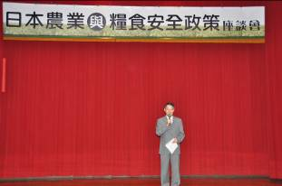 |  | 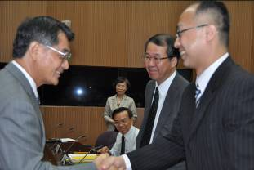
農委會陳武雄主委為本座談會主持開幕儀式。 |  | 農委會陳武雄主委與日本訪台專家生源寺真  一教授及東野昭浩課長輔佐合影。
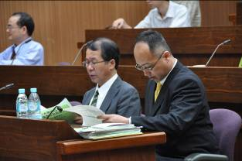 |  | 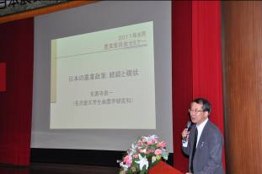
兩位日本專家為了此次專題演講，準備了豐  富且寶貴的相關資料。 |  | 8月15日生源寺教授專題演說─日本的農業  政策：回顧與現況。
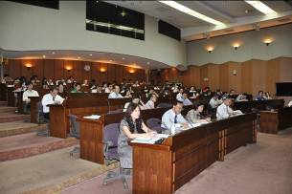 |  | 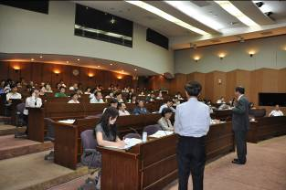
8月15-16日兩天的座談會參與踴躍且反應  熱烈。  15 |  | 生源寺教授現場回答與會人士提出的相關問  題。
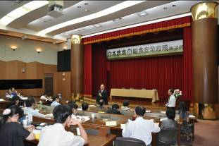 |  | 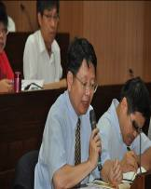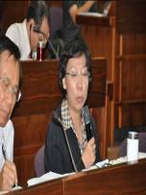
每場專題演說後皆有詢答時間，現場提問踴  躍。圖為東野先生回答現場提問。 |  | 國內學者亦把握此次難得的機會，與日本專  家進行意見交換。
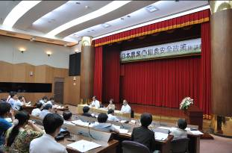 |  | 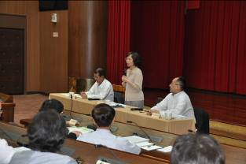
8月17日上午由日本專家與農委會及學者進  行專家座談會。 |  | 8 月17日專家座談會由農委會企劃處莊處長  玉雯主持，現場與會來賓除本會業務單位代  表外，還有多位國內農業界學者參加。
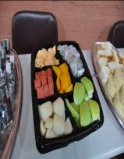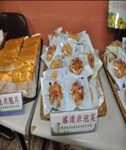 |  | 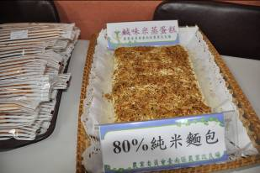
本次座談會提供的茶敘餐點除國產水果外，特別  以國產米食點心為主。  16 |  | 會場茶敘時間由農委會台南農業改良場研發  並提供米食烘焙產品，供與會者品嚐，展現農業與食品技術並宣導米食多元消費。
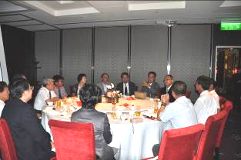 | 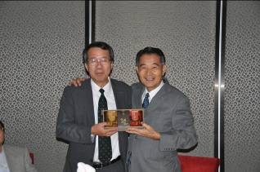
一整天的精采演說令人意猶未盡，座談會後農委會長官與日本專家及農業學者進行餐敘。 | 農委會陳主委武雄贈送日本專家台灣特色名產─阿薩姆紅茶及台茶18號典藏禮盒。
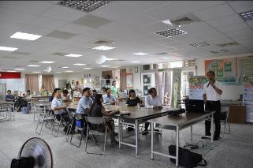 | 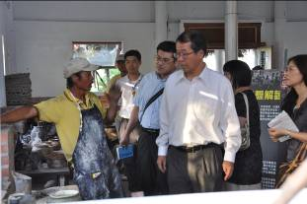
8月17日下午日本專家赴宜蘭參訪大進休閒農業區服務中心聽取台灣推動農村再生簡報。 | 日本專家參觀台灣推動農村再生經典成果─大進休閒農業區-「野燒陶」。
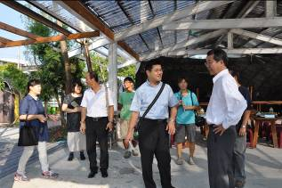 | 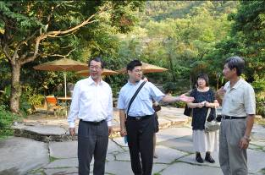
日本專家參訪「幸福20號農場」，對農場幸福的滋味留下深刻印象。 | 日本專家參訪「三富休閒農場」，對農場的經營及特色讚譽有加。

17

